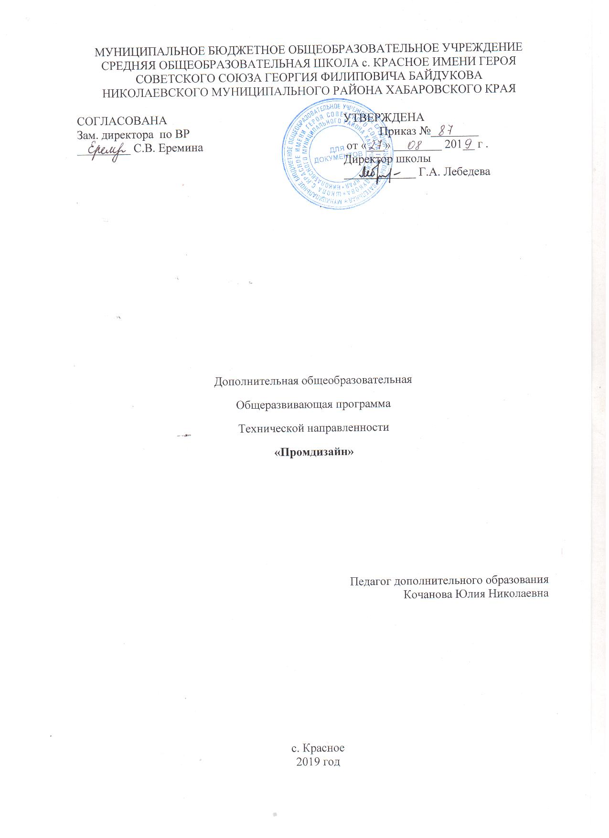
Пояснительная записка
Программа дополнительного образования «Промдизайн» составлена в соответствии с Федеральным Законом от 29.12.2012 № 273-ФЗ «Об образовании в РФ», Концепцией развития дополнительного образования детей (Распоряжение Правительства РФ от 4.09.2014 № 1726-р), Постановлением Главного государственного санитарного врача РФ от 04.07.2014 № 41 «Об утверждении СанПиН 2.4.4.3172-14 «Санитарно-эпидемиологические требования к устройству, содержанию и организации режима работы образовательных организаций дополнительного образования детей», Приказом Минобрнауки России от 29.08.2013 № 1008 «Об утверждении Порядка организации и осуществления образовательной деятельности по дополнительным общеобразовательным программам», Методическими рекомендациями МОиНРФ по проектированию дополнительных общеразвивающих программ (включая разноуровневые программы) от 18.11.2015 г.(№09-3242), Локальным актом «Положение о разработке, порядке утверждения, реализации и корректировки общеобразовательных программ, ООП ООО МБОУ СОШ с.Красное.
Актуальность предлагаемой программыобусловлена тем, что в наше время отсутствует предмет черчения в средней школе, у детей технического склада ума нет доступа к основному направлению деятельности инженера такому, как создание чертежей, схем, эскизов будущих моделей. А также в наше время наиболее точными и детальными являются чертежи, начерченные в программе и распечатанными в принтере. Так же наиболее проще подписывать такие чертежи т.к. вручную возможны небольшие погрешности в шрифте, а использование программы сводит их на нет. В связи с чем у школьников нет знаний и навыков для работы в программах, которые к тому же позволяют создавать 3Dчертежи и печать их на 3D принтере. С целью приобретения данных навыков была создана программа дополнительного образования «Промдизайн».
Педагогическая целесообразность
Настоящая программа разработана с учётом особенностей занятий, возраста и уровня подготовки детей, режима и временных параметров осуществления деятельности, нестандартности индивидуальных результатов обучения и воспитания, где больше внимания уделяется детальноеграфическое изображение всевозможной техники, где есть простые в изготовлении работы, а так же сложные структурированные 3D модели.
Новизнапрограммы состоит в том, что школьники не только впервые знакомятся с программами черчения, но и дополнительно занимаются постройкой пространственных моделей, более углубленно и детально изучают их, а так же имеют доступ к печати полученных моделей на 3D принтере.
Адресат программы. Программа адресована детям 7-11лет.
Объем и сроки усвоения программы, режим занятий.Срок реализации 1 год.
Период | Продолжительность занятия | Кол-во занятий в неделю | Кол-во часов в неделю | Кол-во недель | Кол-во часов в год
1 год | 1 час | 1 | 1 час | 36 | 36 час
Итого по программе |  |  |  |  | 36 час

Формы обученияи виды занятий.
- тематические занятия
- дидактические занятия
- практические занятия
- творческие занятия
- игровые занятия
- выставки детских работ
- воспитательные мероприятия.

Цель программы–формирование и развитие пространственного мышления и графической грамотности учащихся средней школы посредством изучения промдизайна.
Задачи
 |  | Стартовый уровень | Базовый уровень | Продвинутый уровень
Личностная |  | Научить уважительно, относиться к различным видам труда | Развить уважительное отношение к различным видам труда | Поддерживать уважительное отношение к различным видам труда
Метапредметная | Коммуникативная | Обучить навыкам общения в коллективе и сотрудничество | Развить навыки общения в коллективе и сотрудничества | Поддерживать навыки общение в коллективе и сотрудничество
 | Регулятивная | Обучить различным формам печатания и работы на ПК | Развить различные формыпечатания и работы на ПК | Поддержать применение различных формпечатания и работы на ПК
Образовательная(предметная) |  | 1.Обучить понятиям геометрических фигур и приемам черчения.  2. Научить чертить в специализированных программах.  3. Научить правильно, проектировать 3D модели.  4. Обучить работе на 3D принтере. | 1. Развить знания о геометрических фигурах и различных приемов черчения.  2. Развить знания в работе с чертежными программами.  3. Расширить знание приемов упрощающих построение 3D моделей.  4. Развить знания работы с 3D принтером. | 1. Анализировать имеющие знания о различных геометрических фигурах и приемами их изображения  2. Подтолкнуть к детальному изучению работы чертежных программ.  3. Самостоятельное упрощение создание 3D моделей.  4. Создание собственных деталей.

Тематический план первого года обучения
№ п/п | Название темы | Количество часов
 |  | Всего | На теорию | На практику
1 | Вводное занятие | 2 | 1 | 1
2 | Графическая грамота | 5 | 2 | 3
3 | Материалы и инструменты | 2 | 1 | 1
4 | Построение плоских чертежей деталей | 8 | 2 | 6
5 | Построение объёмных чертежей деталей | 10 | 3 | 7
6 | Работа с 3D принтером | 6 | 1 | 5
7 | Заключительное занятие | 2 | 1 | 1
 | Всего: | 36 | 11 | 25
Содержание программы 1 года обучения.

1.Вводное занятие.
Теория:Значение правильно выполненного графического изображения в жизни. Знакомство с планом работы. Техника безопасности при работе на ПК.
Практика: Проведение игры.
2. Графическая грамота.
Теория:
Основные требования к организации рабочего места;
Знакомство с различными линиями, применяемыми в черчении и их название;
Правильное изображение рамок, чертежей, шрифт.
Практика:
Построение чертежа с рамкой на выбор.
3. Материалы и инструменты.
Теория:
Изучение панели инструментов в программе AutoCAD разработчика:Autodesk.
Практика:
Работа с инструментами программы.
4. Построение плоских чертежей деталей.
Теория:
Методы построения сложных чертежей;
Правильная компоновка типов линий и стилей шрифта.
Практика:
Самостоятельное построение чертежа от простой детали к сложному механизму.
5. Построение объёмных чертежей деталей.
Теория:
Правила постройки объемных деталей;
Поэтапное составление 3D объекта;
Другие способы создания объемных тел.
Практика:
Построение 3D чертежа от простой детали к сложному механизму.
6. Работа с 3D принтером
Теория:
Техника безопасности и правила работы с 3D принтером.
Практика:
Печать своих деталей.
7. Заключительное занятие
Теория:
Подведение итогов, награждение лучших.
Практика:
Оформление выставки распечатанных работ.
Планируемые результаты.
 |  | Стартовый уровень | Базовый уровень | Продвинутый уровень
Личностная |  | Уважительно, относятся к различным видам труда | Уважительно относятся к различным видам труда | Уважительно относятся к различным видам труда и делятся опытом
Метапредметная | Коммуникативная | Имеют навыки общения в коллективе и сотрудничество | Пользуются навыками общения в коллективе и сотрудничают | Пользуются навыками общение в коллективе, сотрудничают и подталкивают младших детей
 | Регулятивная | Владеют различными формами печатания и работы на ПК | Совершенствуют формы печатания и работы на ПК | Применяют различные формы печатания и работы на ПК
Образовательная(предметная) |  | 1.Имеют понятия о геометрических фигурах и приемах черчения.  2. Умеют чертить в специализированных программах.  3. Умеют правильно, проектировать 3D модели.  4. Умеют работатьна 3D принтере. | 1. Развиты знания о геометрических фигурах и различных приемов черчения.  2. Развиты знания в работе с чертежными программами.  3. Расширены знания приемов упрощающих построение 3D моделей.  4. Развиты знания работы с 3D принтером. | 1. Анализируют имеющиеся знания о различных геометрических фигурах и приемами их изображения  2. Знают как работают специализированные программы.  3. Самостоятельно упрощают создание 3D моделей.  4. Создают собственные детали.
Календарно-тематическое планирование на 2019-2020 уч.год
№ урока | Дата | Тема | Примечание
1 | 05.09.2019 | Вводное занятие | Формирование представлений о промдизайне
2 | 12.09.2019 | Игры | Знакомство с детьми
3 | 19.09.2019 | Основные требования к организации рабочего места, знакомство с различными линиями, применяемыми в черчении и их название | Формирование знаний о различных линиях на чертежах и их применение
4 | 26.09.2019 | Правильное изображение рамок, чертежей, шрифт | Знание разметок рамок и шрифтов в черчении
5 | 03.10.2019 | Построение чертежа с рамкой на выбор. | Закрепление полученных знаний
6 | 10.10.2019
7 | 17.10.2019
8 | 24.10.2019 | Изучение панели инструментов в программе AutoCAD разработчика:Autodesk | Знание нужных инструментов для дальнейшей работы
9 | 31.10.2019 | Работа с инструментами программы | Закрепление знаний
10 | 07.11.2019 | Методы построения сложных чертежей | Знание понятий о сложных чертежах
11 | 14.11.2019 | Правильная компоновка типов линий и стилей шрифта | Применение полученных понятий
12 | 21.11.2019 | Самостоятельное построение чертежа простой детали | Закрепление знаний
13 | 28.11.2019
14 | 05.12.2019
15 | 12.12.2019 | Самостоятельное построение чертежа сложных деталей | Закрепление полученных знаний
16 | 19.12.2019
17 | 26.12.2019
18 | 09.01.2020 | Правила постройки объемных деталей | Развитие пространственного мышления
19 | 16.01.2020 | Поэтапное составление 3D объекта | Разделение на более просты детали
20 | 23.01.2020 | Другие способы создания объемных тел | Упрощение постройки чертежа
21 | 30.01.2020 | Построение 3D чертежа простой детали | Закрепление знаний
22 | 06.02.
23 | 13.02.2020
24 | 20.02.2020 | Построение 3D чертежа сложного механизма | Закрепление знаний
25 | 27.02.2020
26 | 05.03.2020
27 | 12.03.2020
28 | 19.03.2020 | Техника безопасности и правила работы с 3D принтером | Формирование умений работы с принтером
30 | 26.03.2020 | Печать своих деталей | Закрепление знаний
31 | 02.04.2020
32 | 9.04.2020
33 | 16.04.2020
34 | 23.04.2020
35 | 07.05.2020 | Подведение итогов за год | Подведение итогов
36 | 14.05.2020 | Оформление итоговой выставки и награждение | Поощрение годового обучения

Условия реализации программы.
Программа реализуется в МБОУ СОШ с. Красное. Материально-техническое обеспечение: ПК, принтер, проектор, ноутбуки.
Информационное обеспечение: видеоролики, презентации, индивидуальные комплекты дидактического материала для каждого учащегося; дополнительная литература.
Формы аттестации
По разделам:тестирование, самостоятельная работа.
По итогам полугодия, года: проведение выставок работ учащихся, использование изделий в качестве подарков. Итоговая и промежуточная аттестация.
Оценочные материалы.
- тесты на знание графической грамоты;
- психолого-педагогическая диагностики (Графические и рисуночные тесты, методы наблюдения, социометрия или метод социометрических измерений, диагностика уровня воспитанности и уровня знаний);
- устный опрос на знание линий;
- анкетирование (анкетирование на знакомство, исследование жизненных мотивов личности);
- выставка работ.
Методические материалы.
Форма обучения- очная, возможна с применением дистанционных технологий и сетевого взаимодействия.
Методы обучения: словесный, наглядный практический, объяснительно-иллюстративный, частично-поисковый, исследовательский проблемный, игровой, дискуссионный, проектный, а также воспитания: поощрение, упражнение, стимулирование, мотивация.
Формы организации образовательного процесса: индивидуальная, индивидуально-групповая и групповая.

Список используемой литературы для педагогов.
1. Боголюбов, С.К. Задания по курсу черчения / С.К. Боголюбов. - М.: Высшая школа, 1984. - 279 c.
2. Боголюбов, С.К. Машиностроительное черчение / С.К. Боголюбов, А.В. Воинов. - М.: Высшая школа; Издание 3-е, испр., 1976. - 319 c.
3. Большаков, В. П. КОМПАС-3D для студентов и школьников. Черчение, информатика, геометрия (+ DVD-ROM) / В.П. Большаков. - М.: БХВ-Петербург, 2010. - 304 c.
4. Суворов, С. Г. Машиностроительное черчение в вопросах и ответах. Справочник / С.Г. Суворов, Н.С. Суворова. - М.: Машиностроение, 1985. - 348 c.
22. Уваров, А. С. 2D-черчение в AutoCAD. Самоучитель / А.С. Уваров. - М.: ДМК Пресс, 2010. - 400 c.
5. Чекмарев, А. А. Инженерная графика. Машиностроительное черчение / А.А. Чекмарев. - М.: ИНФРА-М, 2011. - 400 c.
6. Чекмарев, А. А. Начертательная геометрия и черчение / А.А. Чекмарев. - М.: Юрайт, 2011. - 480 c.
Интернет-ресурсы:
1.https://www.autodesk.ru/products/autocad/included-toolsets/autocad-raster-designИнструментарийRasterDesign.
2. https://www.autodesk.ru/products/autocad/included-toolsets/autocad-electrical Электрический инструментарий.
3. https://www.autodesk.ru/products/autocad/included-toolsets/autocad-mep Инструментарий МЕР.
4. https://www.autodesk.ru/products/autocad/included-toolsets/autocad-mechanicalМеханический инструментарий.
5. https://www.autodesk.ru/products/autocad/included-toolsets#autocad-toolset AutoCAD.
6. https://www.autodesk.ru/products/autocad/included-toolsets/autocad-plant-3d Инструментарий Plant 3D.
7. https://www.autodesk.ru/products/autocad/included-toolsets/autocad-architectureИнструментарийArchitecture.
8. https://www.autodesk.ru/products/autocad/included-toolsets/autocad-map-3d Инструментарий мар Инструментарий мар3D.

